l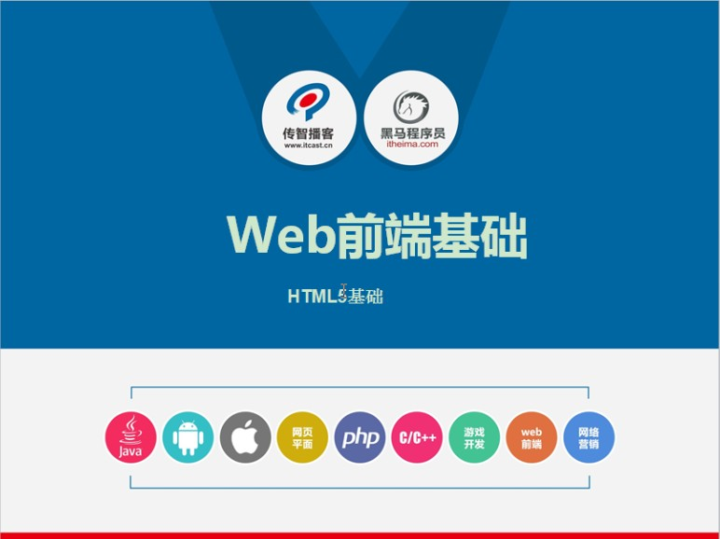
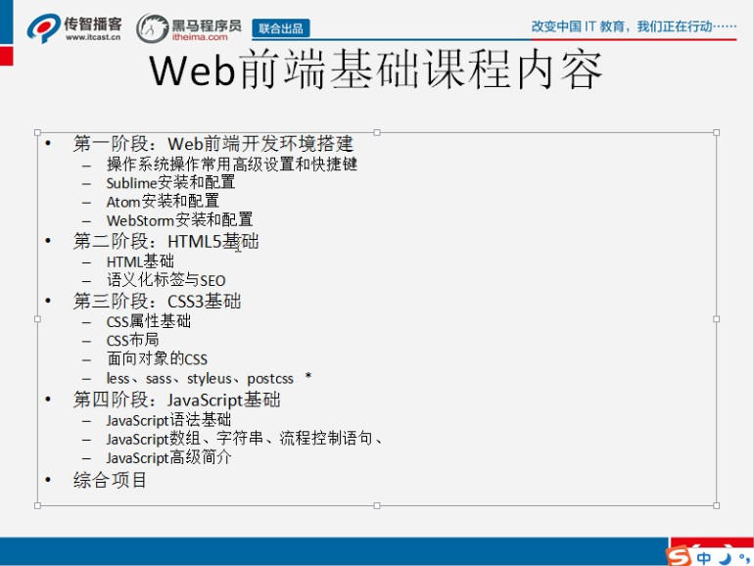
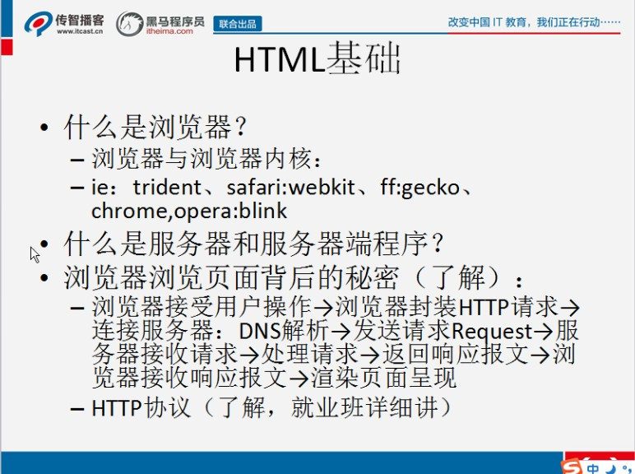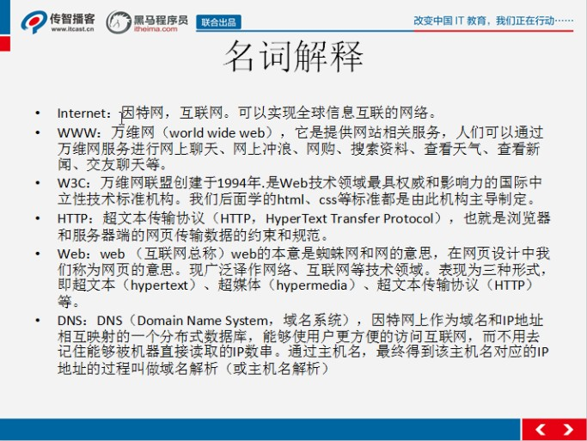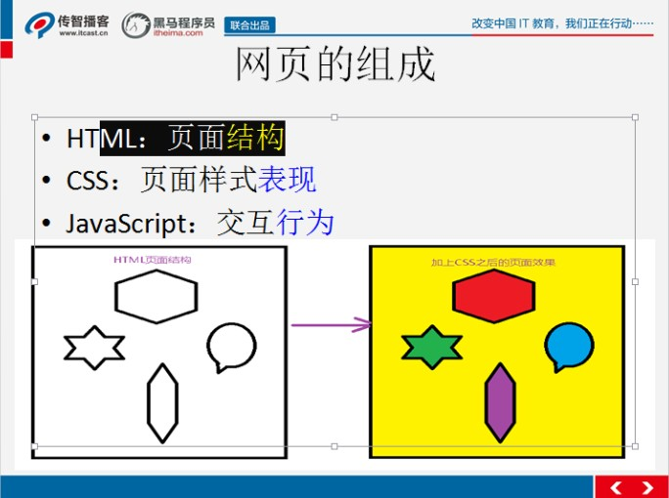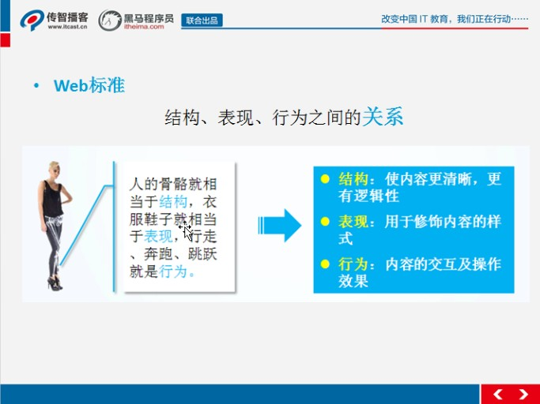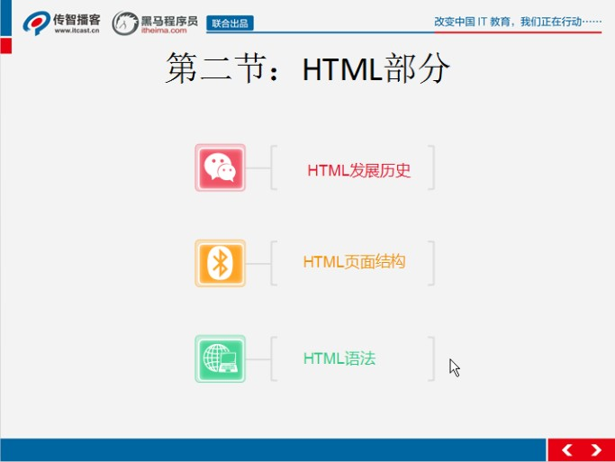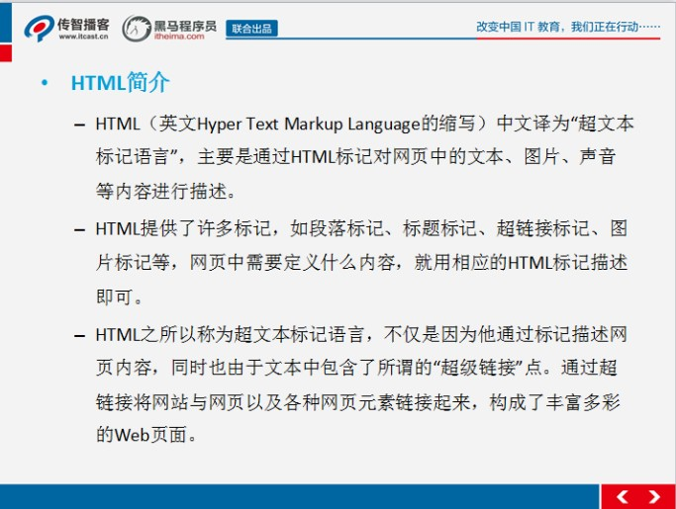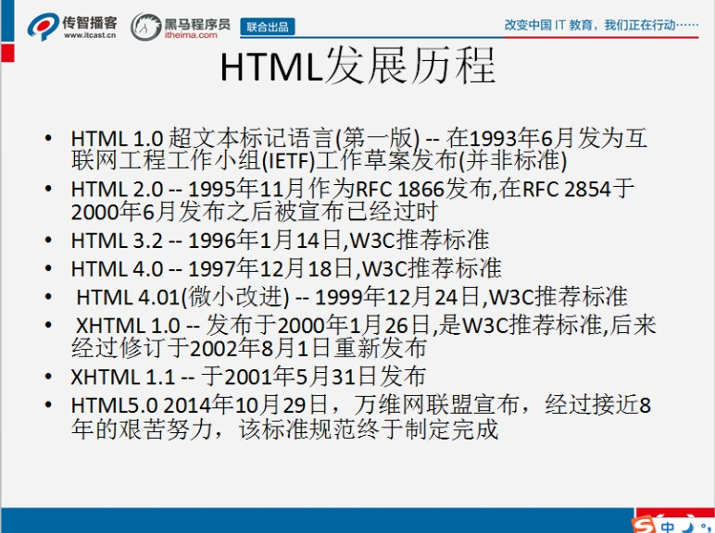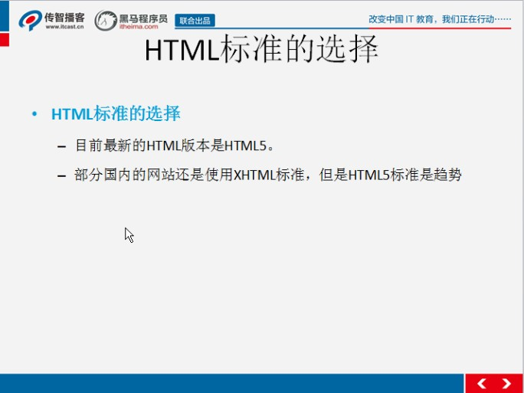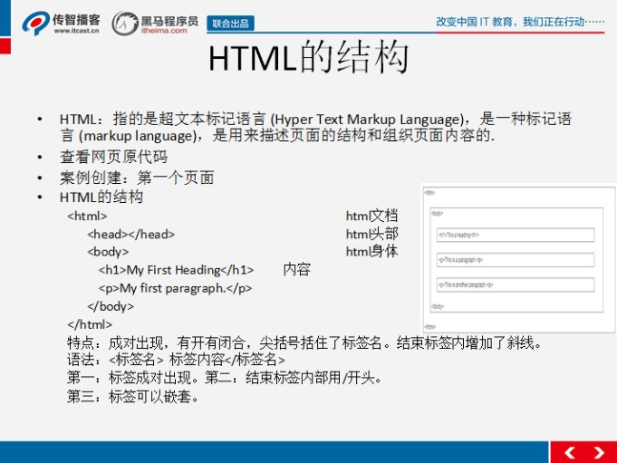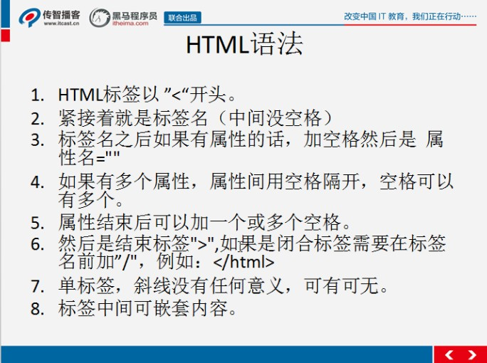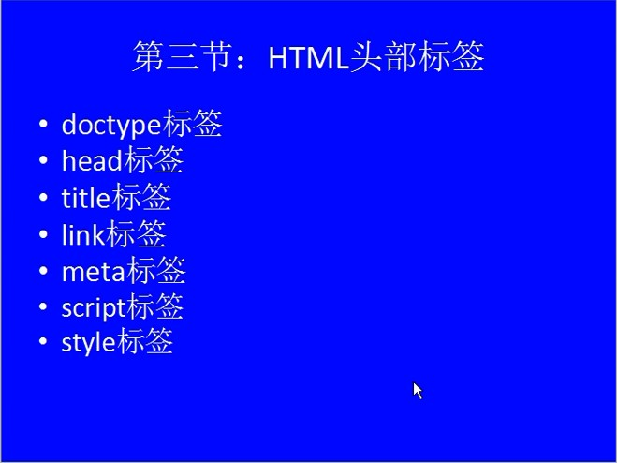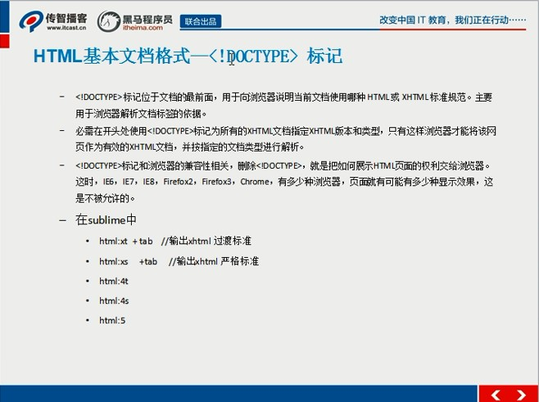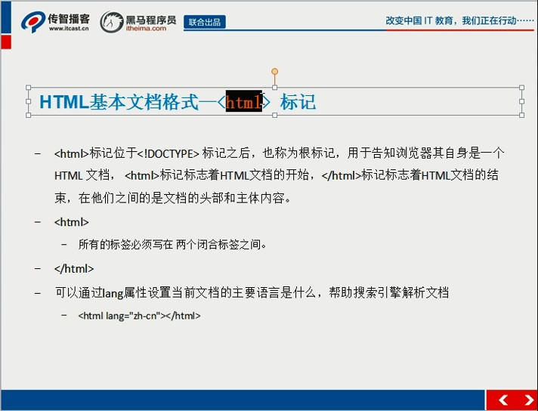



HTML5 基础课程—HTML标签

02-HTML的标签笔记（上）

目录
目录 2
1.1 HTML文件的后缀 3
1.2 快速生成HTML页面结构 3
1.3 Doctype标签 4
1.4 HTML标签 5
1.5 Head标签 5
1.6 Link标签的常见用法 6

HTML文件的后缀
HTML文档的后缀名： .html .htm
在早期的dos 8位机的时代，电脑只识别 3个字母的后缀名文件。所以
HTML文件的后缀为：.htm
现在所有的电脑都支持 多字符的文件后缀名，所以现在大家都在使用.html后缀名了，当然用 .htm == .html进行命名html文档的后缀名都是一样的效果。

快速生成HTML页面结构
Html:5 + tab键快速 生成html5 的文档 结构。
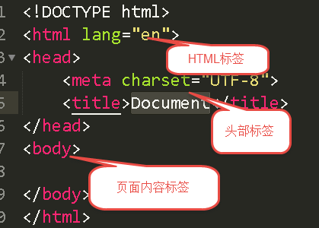

1) html:4s + tab
- <!DOCTYPE HTML PUBLIC "-//W3C//DTD HTML 4.01//EN" "http://www.w3.org/TR/html4/strict.dtd">
- <html lang="en">
- <head>
- <meta http-equiv="Content-Type" content="text/html;charset=UTF-8">
- <title>Document</title>
- </head>
- <body>
- </body>
- </html>
2) html:4t + tab
- <!DOCTYPE HTML PUBLIC "-//W3C//DTD HTML 4.01 Transitional//EN" "http://www.w3.org/TR/html4/loose.dtd">
- <html lang="en">
- <head>
- <meta http-equiv="Content-Type" content="text/html;charset=UTF-8" />
- <title>Document</title>
- </head>
- <body>

- </body>
- </html>

3) html:xt + tab : xhml过渡期的标准
目前所有的新的网站都是用html5的标准走。
- <!DOCTYPE html PUBLIC "-//W3C//DTD XHTML 1.0 Transitional//EN" "http://www.w3.org/TR/xhtml1/DTD/xhtml1-transitional.dtd">
- <html xmlns="http://www.w3.org/1999/xhtml" xml:lang="en">
- <head>
- <meta http-equiv="Content-Type" content="text/html;charset=UTF-8" />
- <title>Document</title>
- </head>
- <body>

- </body>
- </html>

Doctype标签【文档声明标签】
<!DOCTYPE html><!-- 文档的声明：当前文件是一个html文档，遵循的标准是html5的标准 -->

文档声明标签一定要有，不能省略，后面学了css之后，文档声明标签会严重影响页面的展示效果。

HTML标签
HTML标签代表整个文档结构。
HTML标签只嵌套 head标签和body标签。

head标签
Head标签中设置都是用于给浏览器使用的一些配置和设置。比如meta标签告诉浏览器当前文档的编码格式。
- <!-- 当浏览器解析当前文档的编码 和 文档实际的编码不一致的时候那么会出现乱码的问题。 -->
- <meta charset="UTF-8">

- <!-- 设置当前浏览器页面标签的 标题内容的 -->
- <title>前端与移动开发学院首页--传智播客</title>

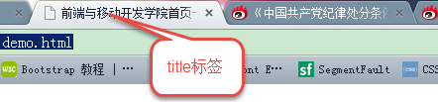
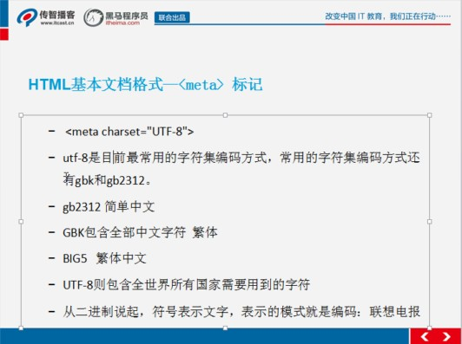
Sublime中将当前页面编码转变为另外一种编码方式
CTRL+SHIFT+P打开命令面板-输入reload-选择Reload with Encoding
PS:meta中字符集编码方式要与页面编码方式一致

Link标签的常见用法
- 引入DNS预先解析：可以有效的提高后续访问网站的效率
dns预解析(了解 网站优化的一个点)
<link rel="dns-prefetch" href="http://mimg.127.net">

- 引入网站icon图标（ ['aɪkɑn]）：
<link rel="shortcut icon" href="http://www.126.com/favicon.ico" />
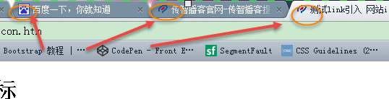

知识联想：html+css D12（八一老师）
ICO图标
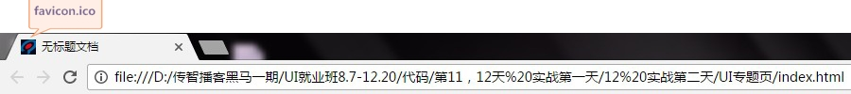
通常这个名字用： favicon.ico
比特虫http://bitbug.net/
http://www.ico.la/ 服务器不稳定用的比较少
把 favicon.ico 放到根目录下
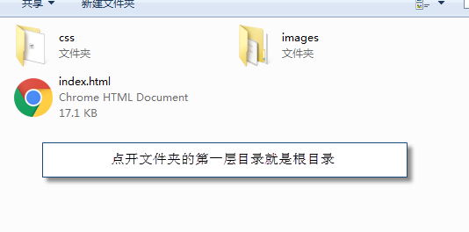
- <link rel="shortcut icon" href="favicon.ico" /> //自己的路径地址
- </head> （一定是写在head里面的）

- 引入css样式，【后面讲】
<link rel="stylesheet" href="css/bg.css">

HTMML5 基础课程—HTML-内容标签

02-HTML-内容标签笔记(中)

目录
目录 2
1.1 补充关于DTD 4
1.2 h1到h6标题标签 4
1.3 段落标签 5
1.4 水平线标记<hr> 6
1.5 HTML文档空白合并 7
1.6 Br标签 7
1.7 Span标签 8
1.8 Em标签 8
1.9 Sub和sup标签 9
1.9.1 Del标签 9
1.10 超级链接标签 9
1.11 URL协议 10
1.12 URL编码 11
1.13 相对路径和绝对路径 11
1.14 图片标签的使用 13
1.15 图片的选择 14

补充关于DTD(document type definition)
<!DOCTYPE HTML PUBLIC "-//W3C//DTD HTML 4.01//EN" "http://www.w3.org/TR/html4/strict.dtd">
<!-- dtd:文档类型的定义 -->

h1到h6标题标签
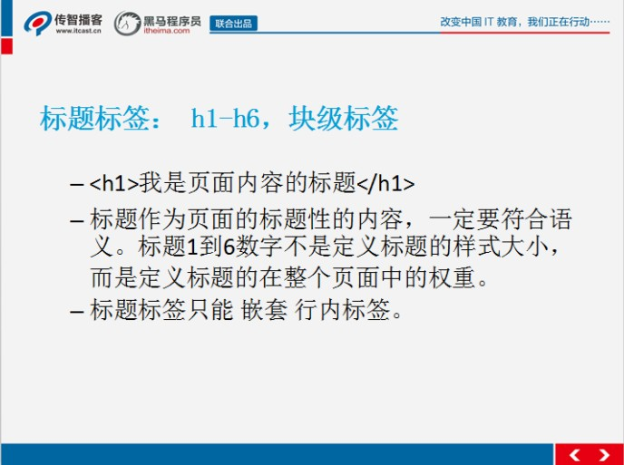
标题标签只能嵌套行内标签。
- h1标题标签是 标注当前页面中的文档最重要的核心主题的文本。
- h1到 h6标签，相对于当前文档的重要性依次降低。注意h1标签在整个页面中最多一次（当然可以超过，但是不利于搜索SEO）。
- h2以后的这些标签可以在一个页面中有多个，但是不要滥用，滥用会导致网页的SEO受影响，搜索引擎会认为我们作弊。
h1 到h6 标签不是用于 字体大小的样式设置，关键是文档内容的文字的重要性的体现，html是定义文档内容的，而样式由后面我们学的css来设定。
- <h1>这是文档的最重要标题，一般情况一个页面只能有一个H1标题</h1>
- <h2>这是文档的次最重要标题2，页面中可以有多个h2标签</h2>
- <h3>这是文档的最重要标题3</h3>
- <h4>这是文档的最重要标题4</h4>
- <h5>这是文档的最重要标题5</h5>
- <h6>这是文档的最重要标题6</h6>
- <!-- ctrl + x 剪切一行代码 -->

段落标签
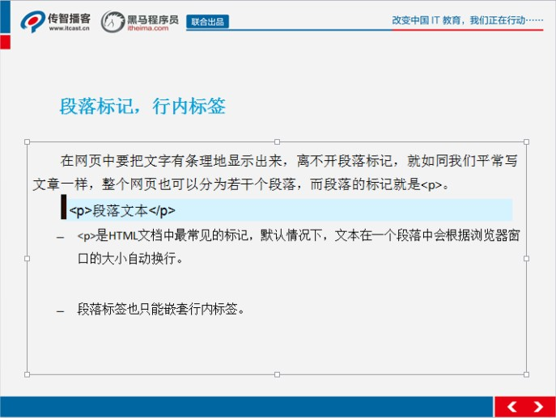
段落标签也只能嵌套行内标签。
- 段落标签语法 : <p> 包裹段落的内容 </p>
- P标签之间不会相互共用一行。会独占一行或者多行的空间。
- <h1>传智播客-前端与移动开发学院，就业班课程体系介绍</h1>
- <p>如今，前端开发工程师的职责，不是只有切图、制作网页这么简单哦！
- 前端开发工程师，会熟练使用时下非常流行的HTML5、CSS3技术，架构炫酷的页面；3D、旋转、粒子效果，页面变得越来越炫，对人才的要求也越来越高。
- </p>

- <p>
- 前端开发工程师，会全面掌握PC、手机、iPad等多种设备的网页呈递解决方案，响应式技术那可是看家本领，不仅仅是使用，我们会更多的探讨使用领域。
- </p>

- <p>前端开发工程师，会开发微信小游戏，这可是时下十分流行的，别说『2048』、『围住神经猫』你没有玩儿过！我们可以借助于H5轻松开发小成本游戏。
- </p>

水平线标记<hr>
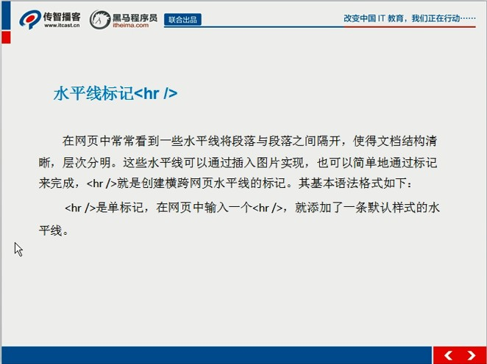
hr标签是单标签，不需要闭合标签。
使用语法： <hr>
在页面中插入一条水平线。

- <h1>被查对象对纪委叫嚣：我不会讲的 有本事自己查</h1>
- <hr>
- <!-- xhtml1.0 必须写成<hr /> -->
- <p>“你们纪委的这一套我最清楚，我不会讲的，有本事你们自己去查，有证据可以把我移交司法机关。”调查对象叫嚣道。我进区纪委工作3年多来，今年第一次参与纪律审查，没想到问题十分棘手。
- </p>

HTML文档空白合并
在HTML文档中，文字之间的空格会进行合并，多个空格或者是换行会合并成一个空格。
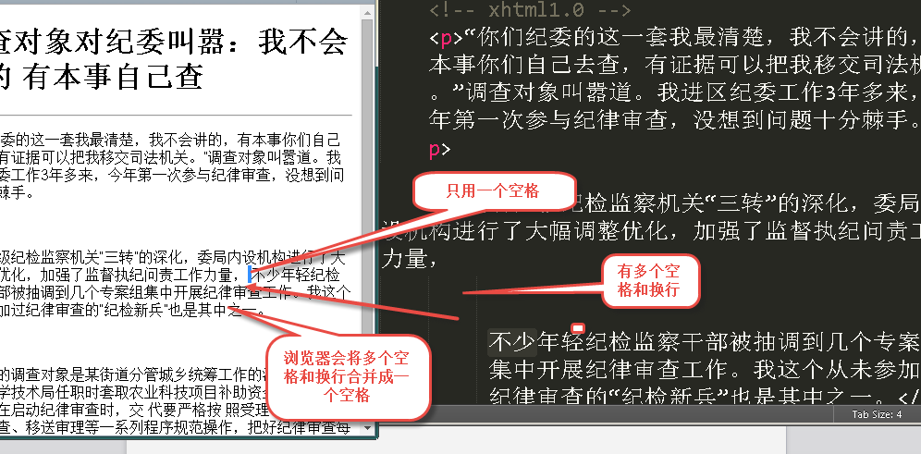

br标签
br标签可以强制段落进行换行。不受 空格和换行合并的影响。
br标签也是一个单标签，不需要进行闭合。
使用方式： <br >

span标签
Span标签定义文档中的一小节文本。语义不强。
Span标签可以跟其他的span标签共用一行。

em标签和strong标签
em标签是局部的文本的 加强语气，或者是文本的强调的作用。
em标签可以会改变局部的文档的语义。
我更喜欢<em>小狗</em>和小猫咪。
strong标签是 针对整个文档而言，进行一个加强语气的作用。例如：一篇文章中最重要的主题思想或者段落用strong标签进行包裹。

sub和sup标签
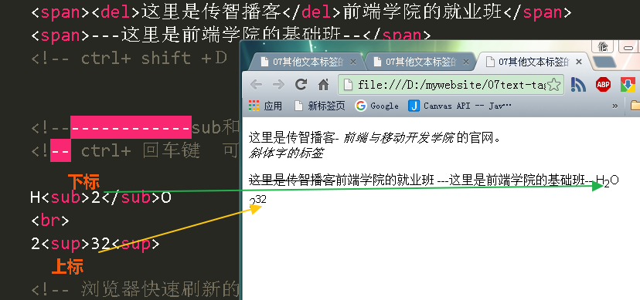

del标签
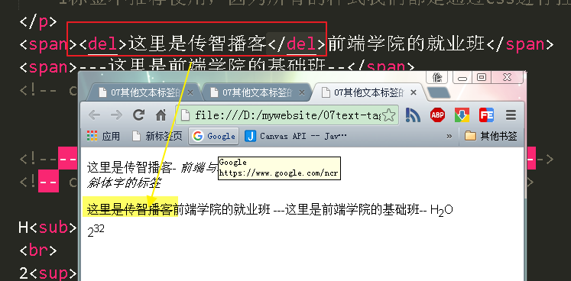

超级链接标签
语法：
- <a href=”你要跳转的网页的网址”>前端与移动开发就业班，只为高薪而生！</a>
a标签的target属性：
_self(默认的，表示在当前页面中打开超级链接）；
_blank 表示在新的页签中，或者是新的窗口中打开超级链接的页面。
锚点链接：可以让href属性指向一个页面中的id值，可以让页面跳转到id对应的标签的位置。
超级链接不仅仅是可以嵌套文本，还可以嵌套图片、表格、标题。

URL协议
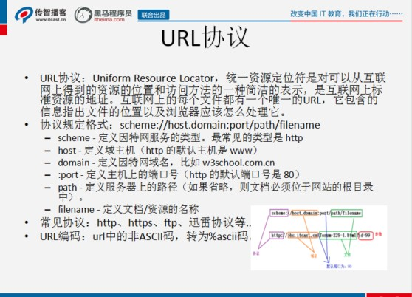
平时我们写的 网址就是 url地址。
url协议就是 规定 url地址的格式。

协议规定格式：scheme://host.domain:port/path/filename
http://www.itcast.cn
http://sh.itcast.cn/subject/shphp/?zxdt
协议名称:// 域名（ip地址):80/路径/文件a.htm

scheme - 定义因特网服务的类型。最常见的类型是 http, https(进行了加密),ftp[abbr. 文件传输协议（File Transfer Protocol）]
host - 定义域主机（http 的默认主机是 www）
domain - 定义因特网域名，比如 w3school.com.cn
:port - 定义主机上的端口号（http 的默认端口号是 80）
path - 定义服务器上的路径（如果省略，则文档必须位于网站的根目录中）。
filename - 定义文档/资源的名称
Demo：
http://news.sina.com.cn/c/zg/2015-10-27/doc-ifxizwsm2427861.shtml
http协议， 域名： news.sina.com.cn
服务器上： /c/zg/2015-10-27/路径下面的 ：doc-ifxizwsm2427861.shtml

URL编码：
URL编码：url中的非ASCII码，转为%ascii码
为什么要有URL编码呢？
如果我写的一个中文的网页要在 阿拉伯国家的电脑上进行显示。
http://news.sina.com.cn/c/zg/2015-10-27/doc-传智播客61.shtml
中文字符在阿拉伯国家的电脑上会正常显示吗？

Url在线编码的工具：http://tool.chinaz.com/Tools/URLEncode.aspx

相对路径和绝对路径
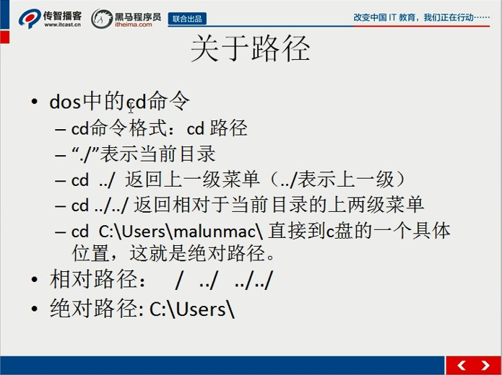
快速打开dos命令窗口： windows+r 打开运行窗口
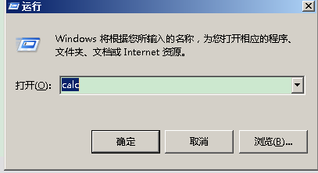

然后输入 cmd 回车
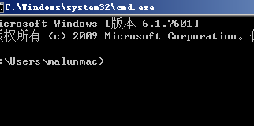

演示 cd命令。
Cd 命令是让我们 dos窗口可以进入某个文件夹。
Dir命令是： 显示当前目录的文件和文件夹。
相对路径：
Cd名中，如果写是 ../代表目录是 父目录。
../../ 代表：父目录的父目录。
绝对路径：
C:\Windows 带盘符 的路径，我们称为绝对路径
|--demo
|-----02efd
|-----01abc
|-----------hello
|--------------------c.txt
|-----a.txt
|-----b.txt

C.txt访问a.txt 他俩个之间的相对关系： ../../a.txt

A.txt访问 c.txt文件： 相对关系： 01abc/hello/c.txt

图片标签的使用
<img src=”” titlte=”图片的标题” alt=”当图片不显示的时候，会显示alt属性的文本”>
src：图片的网站。
alt：图片不显示的时候，会显示alt属性的文本（替换文本）
title：对网站的seo有很大的影响。当鼠标移上去的时候，图片显示的tip提示文本内容。

快速回到桌面： windows+ d
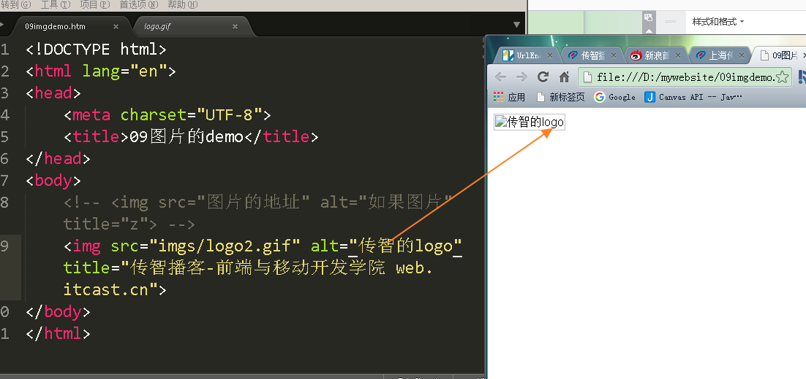

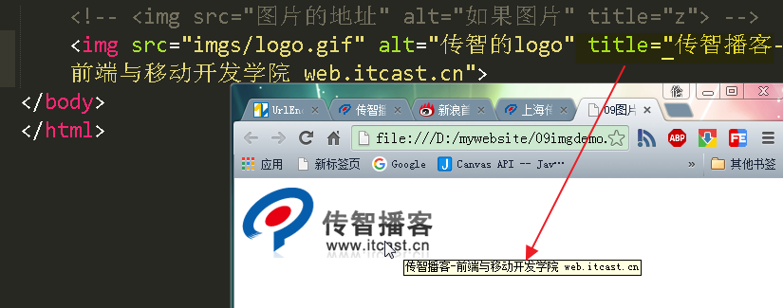

图片的选择
jpg
色彩还原高，适合复杂颜色图片，比如banner
gif
色彩效果最低，支持透明，支持动画，适合颜色比较少，不适合渐变色。
png
PNG的优点是，清晰，无损压缩，压缩比率很高，可渐变透明，具备几乎所有GIF的优点；缺点是不如JPG的颜色丰富，同样的图片体积也比JPG略大。
PNG有着另一个优点，那就是逐次逼近显示(progressive display)：传输图像文件的同时，可以先把整个轮廓显示出来，然后逐步显示图像的细节，即先显示低分辨率显示图像，从模糊到清晰，然后逐步提高它的分辨率。这是一个很好的用户体验。
总结：
gif和png基本差不多，色彩比较少的直接gif，如果图片动画用gif。对色彩要求高的用jpg。

HTMML5 基础课程—HTML-高级标签

目录
目录 2
1.1 列表标签 3
1.2 表格标签table 5
1.3 关于表格的合并单元格 7
1.4 Div和span标签 9
1.5 表单标签 9
1.5.1 Form标签 9
1.5.2 Input标签 10
1.5.3 Select标签 11
1.5.4 文本域标签 12
1.5.5 Fieldset标签 12
1.5.6 Lable标签 13
1.5.7 表单总结 13
1.6 Iframe标签 15
1.6.1 Meta标签的补充 15
1.7 字符实体 16

列表标签
表示：传智播客在全国开设分校的顺序列表：
- 北京
- 上海
- 深圳
- 广州
- 郑州
- 武汉

表示：我的个人爱好，无序的列表。
- 足球
- 篮球
- 乒乓球
- 学习

<!-- 无序列表 -->
<ul>
<li><span>北京</span><a href="#">你好</a></li>
<li>上海</li>
<li>成都</li>
<li>武汉</li>
</ul>

<!-- 有序列表 order liss 已经拍下的列表 -->
<ol>
<li>北京</li>
<li>上海</li>
<li>成都</li>
<li>武汉</li>
</ol>

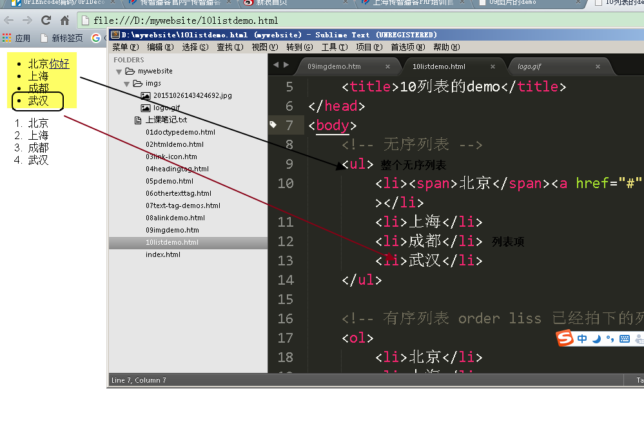
自定义列表
<dt>关于我们</dt>
<dd>传智简介</dd>
<dd>联系方式</dd>
<dd>诚聘英才</dd>
<dd>人才服务</dd>

表格标签table
快捷键： ctrl+{ 进行左缩进， ctrl+} 进行右缩进
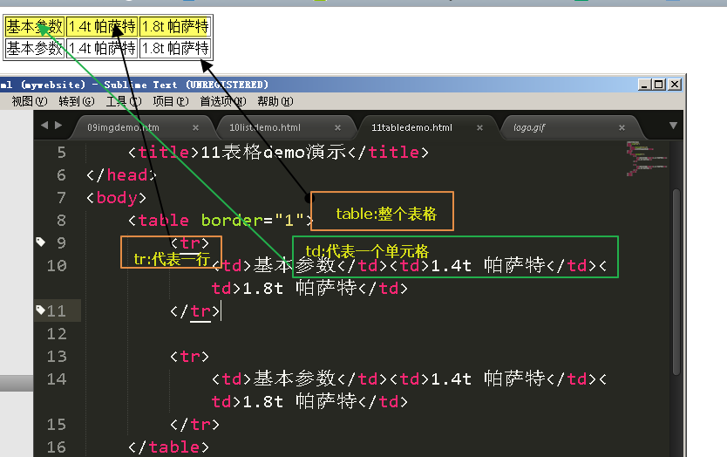

- <table border="1">
- <tr>
- <td>基本参数</td><td>1.4t 帕萨特</td><td>1.8t 帕萨特</td>
- </tr>

- <tr>
- <td>基本参数</td><td>1.4t 帕萨特</td><td>1.8t 帕萨特</td>
- </tr>
- </table>

- <table border="1">
- <thead> <！-表格头部--->
- <tr>
- <th>姓名</th><th>年龄</th><th>成绩</th>
- </tr>
- </thead>
- <tbody>
- <tr>
- <td>传智播客</td><td>14</td><td>已经培养10几万人的it人才</td>
- </tr>
- <tr>
- <td>黑马程序员</td><td>6</td><td>几万人的it人才</td>
- </tr>
- </tbody>
- </table>

关于表格的合并单元格
Rowspan 行方向上合并单元格
Colspan (column) 列方向合并单元格
- <table border="1">
- <thead>
- <tr>
- <th>姓名</th><th>年龄</th><th>成绩</th>
- </tr>
- </thead>
- <tbody>
- <tr>
- <!-- rowspan：一个单元格占用两行进行显示 -->
- <td rowspan="2">传智播客</td><!-- <td>14</td> -->

- <!-- colspan=2 将一行中的 一个单元格 占用两个列进行显示。 -->
- <td colspan="2">已经培养10几万人的it人才</td>
- </tr>
- <tr>
- <!-- <td>黑马程序员</td> --><td>6</td><td>几万人的it人才</td>
- </tr>
- </tbody>
- </table>

Div和span标签
Div标签: <div></div>
Span标签: <span></span>
块级标签:独占行。
行级标签：可以跟其他的行内标签共用一行。
块：p，div，ul，ol，dl，li，dt，h1-h6
行：span，strong，em，文本相关的标签都是行内标签。

Div多用于表示文档中的一个块或者是整个结构的小节。
Span标签，多用于文本的一小节。

表单标签
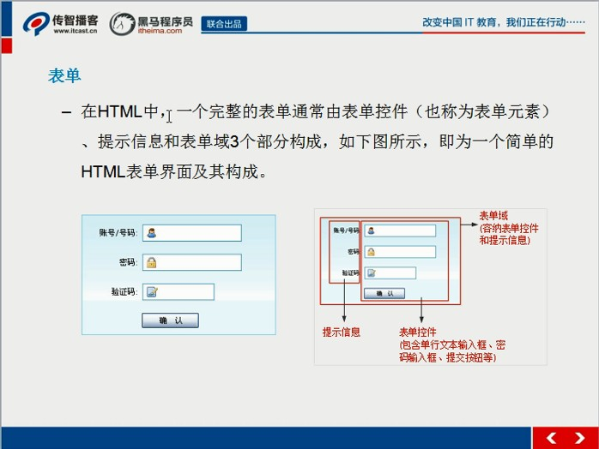

form标签
form标签，表单的域标签，用于包裹整个表单的内容。
表单就是用户提交数据到后台的一个虚拟单子。
表单一般由 文本框、下拉列表、单选、多选、文本域等组成。
action属性，用于指定当前表单 提交的时候指向后台的地址。

Input标签
Input标签是文本框、单选、多选、按钮等。
Type属性不同的取值决定了input标签的作用。
文本框：text
密码框：password
单选：radio
例：实现单选加同名‘name’
- 性别： 男<input type="radio" checked name="gender" > 女<input name="gender" type="radio">
多选：checkbox
按钮：button
提交按钮：submit
重置按钮： reset
Demo：
<input type="password">
<input type="radio" name="gender">
<input type="text">

Input标签的 checked属性，属性值只有一个checked，可以省略属性值，在单选按钮和多选按钮中表示 此按钮被选中。

Select标签
Select标签用于下拉列表，或者列表标签。
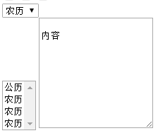
选项用option标签来设置，value值只有在后台有用。Option包裹的内容是显示的选项的文本。例如：
- <select name="" id="" multiple>
- <option value="1">公历</option>
- <option value="2">农历</option>
- <option value="2">农历</option>
- <option value="2">农历</option>
- </select>
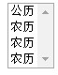加上multiple后成为列表标签。
Multipe:也是一个单属性。值只有一个multiple。设置了此属性表示select标签表现为 列表标签。否则表示下拉列表标签。
案例qq表单练习
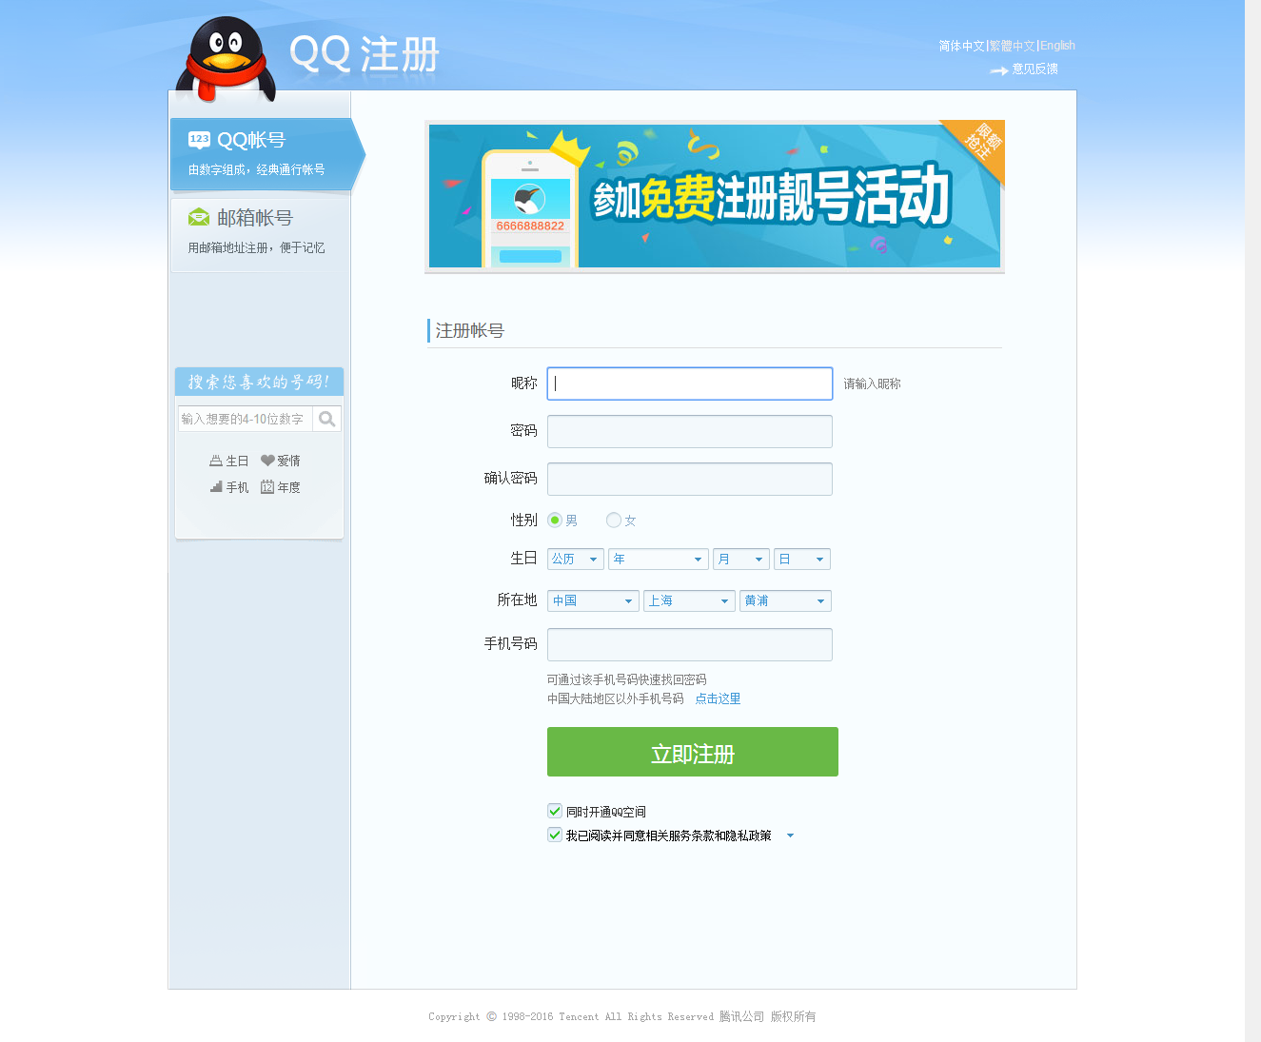
年份输入快速生成技巧：option{200$}*9 +tab得到如下：
- <select name="" id="">
- <option value="">2001年</option>
- <option value="">2002年</option>
- <option value="">2003年</option>
- <option value="">2004年</option>
- <option value="">2005年</option>
- <option value="">2006年</option>
- <option value="">2007年</option>
- <option value="">2008年</option>
- <option value="">2009年</option>
- </select>

文本域标签
Textarea文本域标签，用来输入大量文本的的标签。文本域标签的cols表示可以容纳多少列字符。Rows容纳多少行数据。一般用于输入大量文本时才用这个，其他情况用input 就可以 了。

- <!-- 文本域 -->
- <textarea cols="20" rows="10">
- 内容
- </textarea>

Fieldset标签
表单组合标签，仅仅用于表单的组合。只是语义层面的事情。
可以影响到reset按钮的效果。
Legend标签用于组合标签的标题。
- <form>
- <fieldset>
- <legend>用户组2</legend>
- 用户名2：<input type="text">
- <br>
- 密码2：<input type="text">
- </fieldset>
- </form>

Lable标签
Lable标签可以让 标签文本点击的时候让label指向的标签表单标签获得焦点。
两种方式，
- 使用for属性指向 表单标签。
- 用lable标签包裹表单标签。
案例：
- <label for="txtName">文本框获得焦点</label>
- <label><input type="button" value="普通的按钮"> 选中按钮</label>
- <tr>
- <td>性别</td>
- <td>
- <input type="radio" name="gender" id="gender-man" >
- <label for="gender-man">男 </label> &nbsp;&nbsp; //单击’男’也可选中
- <label><input type="radio" name="gender">女 </label>
- </td>
- </tr>

表单总结
Form：包裹标签，action：#

Input：文本框、单选按钮、多选按钮type:checkbox、提交的按钮、按钮、重置的按钮。
<input type=”text” >
Type:radio ,单选
<input type=”submit” value=”提交”>
<input type=”button” value=”普通的按钮”>
Checked属性：标识单选或者多选按钮是否被选中。单属性。

Lable标签，for属性指向要提供服务的 标签的id值。
Lable直接包裹标签，可以实现点击标签的文字内容，让包裹的表单标签 标签获得焦点。
- <label for="txtName">文本框获得焦点</label>
- <label><input type="button" value="普通的按钮"> 选中按钮</label>

Select：下拉列表，列表。 Multiple，单属性。
Option设置我们的列表的选项。

Textarea文本域标签：当输入大量的文本的时候需要使用文本域标签。
Cols设置文本域可以输入多少列 字符。宽度。
Rows 设置文本域的可以输入的行 字符数，高度。

Fildset标签
Legend，组合标签的标题。

Iframe标签
iframe标签，元素会创建包含另外一个文档的内联框架（即行内框架）。
可以设置高度和宽度（height，width）
去掉边框：frameborder设置为0；

<iframe src="demo_iframe.htm" width="200" height="200"></iframe>
- <body>
- <h1>我是传智播客的 讲师</h1>
- <iframe width="400" height="400" src="http://www.itcast.cn" frameborder="0"></iframe>
- <iframe src="http://web.itcast.cn" width="400" height="400" frameborder="0"></iframe>
- </body>
效果图：
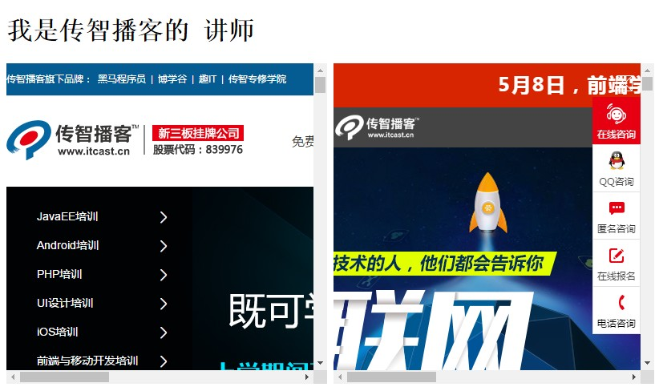

不建议使用了，不利于网站SEO，现在多用div。
早期后台管理使用该标签，点击左边标签，内容区域iframe src指向对应的网址。例如：
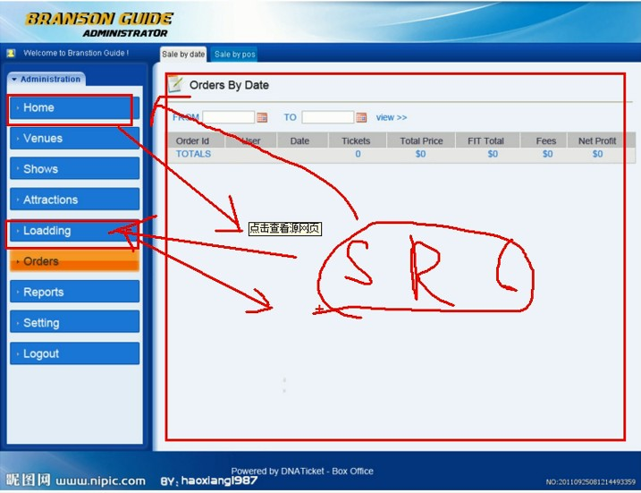

meta标签的补充
- //下面代表如果是用ie打开的当前页面，那么就使用最新的ie版本打开此页面。
- <meta http-equiv="X-UA-Compatible" content="IE=edge" />
- //SEO优化的设置:
- <meta name="keywords" content="招聘java,php,android,ios,c/c++,网页设计,平面设计,UI设计,JavaScript,网络营销讲师">

- <meta name="description" content="IT培训的龙头老大,年薪30万-50万招聘Java,PHP, android,ios,c/c++。" >

<base target="_blank">
Base标签可以让当前页面中的所有的a标签都拥有相同 的属性，比如target属性。
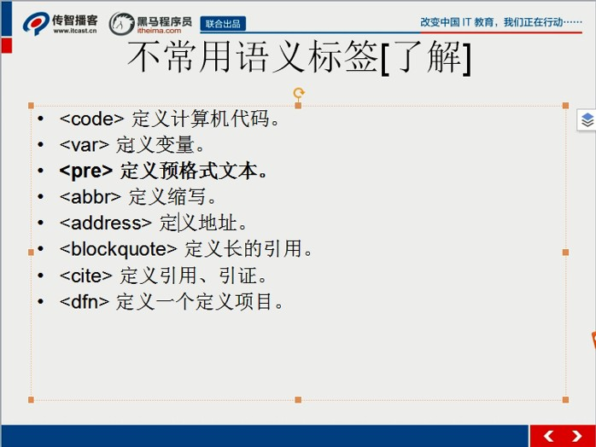
- //代码中怎么写就怎么显示 不会出现文档空白合并
- <pre>
- 我这里是有空格的。
- 这里是换行。
- </pre>
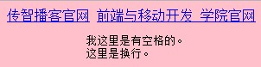

字符实体
怎么才能实现在HTML页面中显示HTML的代码呢？
比如说：要在页面中显示：
<HTML5>
<p>这是p标签的写法</p>
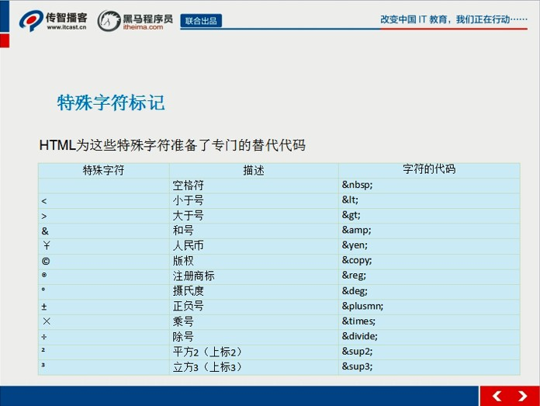
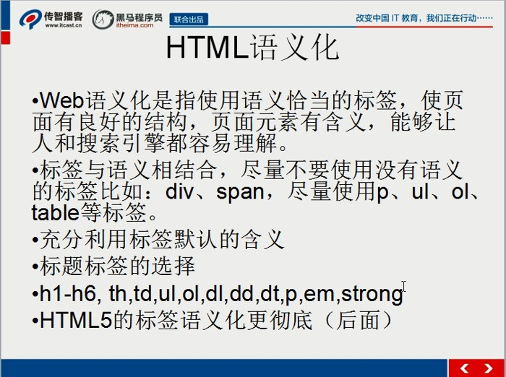

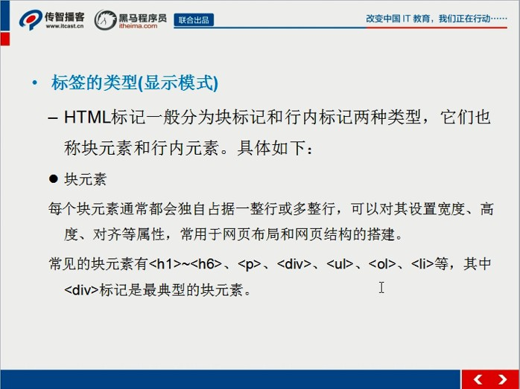
HMTL：
- 网页结构：HTML
Div、span、strong、em、table、tr、td
Ul、li、ol、dl、dt、dd
Input select textarea lable form fielset

- CSS，描述样式
- JavaScript，实现页面交互的效果。

Web前端项目实战
HTML5篇

目录
目录 2
第1章 前言 3
1.1 认识HTML5 3
1.2 语法规范 4
第2章 语义化 6
2.1 语义化标签 6
2.1.1 常用语义标签 6
2.1.2 兼容处理 7
2.2 微数据 8
2.3 ARIA 8
第3章 表单 8
3.1 输入类型 9
3.2 表单元素 10
3.3 表单属性 10
3.4 表单事件 10
第4章 多媒体 11
4.1 音频 11
4.2 视频 12
第5章 DOM扩展 13
5.1 获取元素 13
5.2 类名操作 13
5.3 自定义属性 14

前言

认识HTML5
HTML5并不仅仅只是作为HTML标记语言的一个最新版本，更重要的是它制定了Web应用开发的一系列标准，成为第一个将Web做为应用开发平台的HTML语言。
HTML5定义了一系列新元素，如新语义标签、智能表单、多媒体标签等，可以帮助开发者创建富互联网应用，还提供了一系列Javascript API，如地理定位、重力感应、硬件访问等，可以在浏览器内实现类原生应用，甚至结合Canvas我们可开发网页版游戏，同时结合CSS3的过渡、转换、动画等特性，可以极大的增强用户体验，提升开发功能的可应用性。
我们日常讨论的H5其实是一个泛称，它指的是由HTML5 + CSS3 + Javascript等技术组合而成的一个应用开发平台。
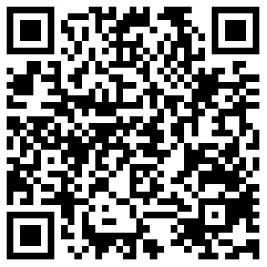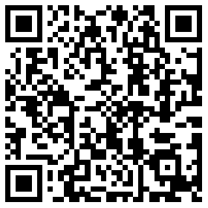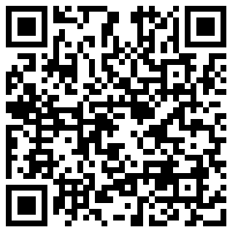

语法规范
随着Web技术的更新，HTML也先后经历了HTML 4.01、XHTML 1.0、HTML5几个重要的版本，在版本的演变过程中新增或废弃了一些属性，同时对语法规范也做了一些调整，为了能够保证浏览器可以兼容不同版本语法规范的，我们可以使用<!DOCTYPE>指示浏览器应该如何处理我们的HTML。
见示例代码1-1.html
HTML5在语法规范上也做了比较大的调整，去除了许多冗余的内容，书写规则更加简洁、清晰。
见示例代码1-2.html
通过以上的比较我们可以总结得出HTML5在语法规范上的特点：
1、更简洁
2、更宽松
但是我们在实际开发中应规范书写，不建议太随意 ！并且现在基本所有网站都采用了HTML5的语法规范。
W3C验证地址
https://validator.w3.org/

语义化
所谓语义化是要使HTML标签具备很好的可读性，可以清晰传达每个标签所要表达的意义，以方便其被友好的处理和解析。

语义化标签
对于语义化标签我们并不陌生，如<p>表示一个段落、<ul>表示一个无序列表<h1> ~ <h6>表示一系列标题等，在此基础上HTML5增加了大量更有意义的语义标签，更有利于搜索引擎或辅助设备来理解HTML页面内容。
传统的做法我们通过添加类名如class="header"、class="footer"，使HTML页面具有语义性的，但是不具有通用性（如class="header"也可能被写成class="head"）。
见示例代码2-1.html
HTML5则是通过增加语义化标签的形式来解决这个问题，例如<header></header>、<footer></footer>等，这样就可以保证其具有通用性。
见示例代码2-2.html
此章节学习目的为了解增加语义标签的目的，以及各语义标签所表达的意义，在网页布局中能够合理使用标签。

常用语义标签
标签 | 语义
<nav> | 导航
<header> | 页眉
<footer> | 页脚
<section> | 区块
<article> | 文章
<aside> | 侧边栏
<progress> | 进度条
见示例代码2-3.html
本质上新语义标签与<div>、<span>没有区别，只是其具有语义性，使用时除了在HTML结构上需要注意外，其它和普通标签的使用无任何差别，可以理解成<div class="nav"> 相当于 <nav>。不要好奇，它只是一个标签！
尽量避免全局使用header、footer、aside等语义标签。

兼容处理
在不支持HTML5新标签的浏览器里，会将这些新的标签解析成行内元素(inline)对待，所以我们只需要将其转换成块元素(block)即可使用，但是在IE9版本以下，并不能正常解析这些新标签，但是却可以识别通过document.createElement('tagName')创建的自定义标签，于是我们的解决方案就是将HTML5的新标签全部通过document.createElement('tagName')来创建一遍，这样IE低版本也能正常解析HTML5新标签了，但在实际开发中我们更多采用的是通过检测IE浏览器的版本来加载第三方的一个JS库来解决兼容问题，这个库文件会帮自动通过document.createElement('tagName')创建所有HTML5的新标签。
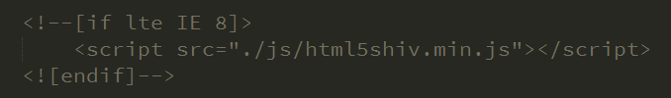
见示例代码2-4.html

微数据
微数据是在如 span、div 的标签内添加属性，让机器（如搜索引擎）识别其含义，某些特定类型的信息，例如评论、人物信息或事件都有相应的属性，用来描述其含义，可以理解成新语义标签的一种补充。
见示例代码2-5.html
更多学习资料

WAI-ARIA
WAI-ARIA^{[1]} , 是Web Accessibility Initiative - Accessible Rich Internet Applications 的缩写，她主要解决的一个问题：让残障人士能无障碍地访问网页上的动态内容。
见参考资料

表单
伴随着互联网富应用以及移动开发的兴起，传统的Web表单已经越来越不能满足开发的需求，所以HTML5在Web表单方向也做了很大的改进，如拾色器、日期/时间组件等，使表单处理变的更加高效。

输入类型
类型 | 使用示例 | 含义
email | <input type="email"> | 输入邮箱格式
tel | <input type="tel"> | 输入手机号码格式
url | <input type="url"> | 输入url格式
number | <input type="number"> | 输入数字格式
search | <input type="search"> | 搜索框（体现语义化）
range | <input type="range"> | 自由拖动滑块
color | <input type="color"> | 拾色器
time | <input type="time">
date | <input type="date">
datetime | <input type="datetime">
month | <input type="month">
week | <input type="week">
见示例代码3-1.html
部分类型是针对移动设备生效的，且具有一定的兼容性，在实际应用当中应选择性的使用，扫描二维码可以对比测试。
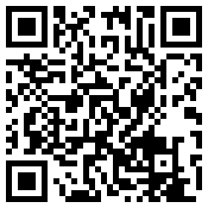

表单元素
元素 | 含义
<datalist> | 数据列表
<keygen> | 生成加密字符串
<output> | 输出结果
<meter> | 度量器
见示例代码3-2.html

表单属性
属性 | 用法 | 含义
placeholder | <input type="text" placeholder="请输入用户名"> | 占位符
autofocus | <input type="text" autofocus> | 自动获得焦点
multiple | <input type="file" multiple> | 多文件上传
autocomplete | <input type="text" autocomplete="off"> | 自动完成
form | <input type="text" form="某表单ID">
novalidate | <form novalidate></form> | 关闭验证
required | <input type="text" required> | 必填项
pattern | <input type="text" pattern="\d"> | 自定义验证
见示例代码3-3.html

多媒体
在HTML5之前，在网页上播放音频/视频的通用方法是利用Flash来播放，但是大多情况下，并非所有用户的浏览器都安装了Flash插件，由此使得处理音频/视频播放变的非常复杂，并且移动设备的浏览器并不支持Flash插件。

音频
HTML5通过<audio>标签来解决音频播放的问题。
使用相当简单，如下图所示
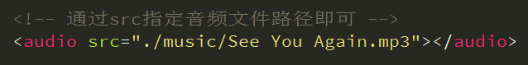
并且可以通过附加属性可以更友好控制音频的播放，如：
autoplay 自动播放
controls 是否显不默认播放控件
loop 循环播放
由于版权等原因，不同的浏览器可支持播放的格式是不一样的，如下图供参考
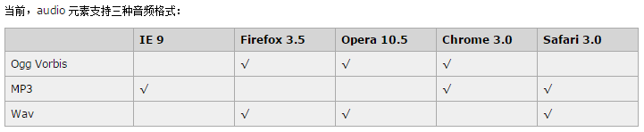
多浏览器支持的方案，如下图
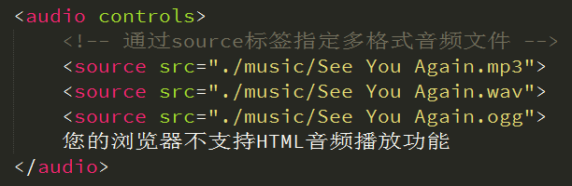
见示例代码4-1.html

视频
HTML5通过<video>标签来解决音频播放的问题。
同音频播放一样，<video>使用也相当简单，如下图
同样，通过附加属性可以更友好的控制视频的播放
autoplay 自动播放
controls 是否显示默认播放控件
loop 循环播放
width 设置播放窗口宽度
height 设置播放窗口的高度
由于版权等原因，不同的浏览器可支持播放的格式是不一样的，如下图供参考
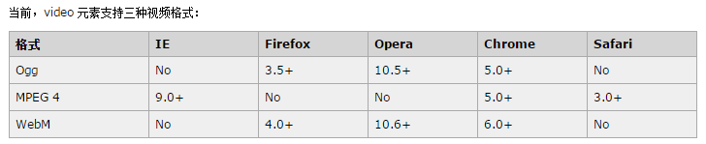
多浏览器支持的方案，如下图
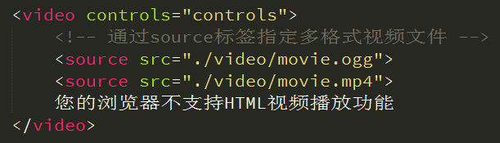
见示例代码4-2.html

DOM扩展

获取元素
1、document.getElementsByClassName ('class') 通过类名获取元素，以伪数组形式存在。
见示例代码5-1.html
2、document.querySelector('selector') 通过CSS选择器获取元素，符合匹配条件的第1个元素。
见示例代码5-2.html
3、document.querySelectorAll('selector') 通过CSS选择器获取元素，以伪数组形式存在。
见示例代码5-3.html

类名操作
1、Node.classList.add('class') 添加class
2、Node.classList.remove('class') 移除class
3、Node.classList.toggle('class') 切换class，有则移除，无则添加
4、Node.classList.contains('class') 检测是否存在class
Node指一个有效的DOM节点，是一个通称。
见示例代码5-4.html

自定义属性
在HTML5中我们可以自定义属性，其格式如下data-*=""，例如
data-info="我是自定义属性"，通过Node.dataset['info'] 我们便可以获取到自定义的属性值。
Node.dataset是以对象形式存在的，当我们为同一个DOM节点指定了多个自定义属性时，Node.dataset则存储了所有的自定义属性的值。
假设某元素 <div id="demo" data-name="itcast" data-age="10">
var demo = document.querySelector('#demo');
1、读取 demo.dataset['name'] 或者 demo.dataset['age']
2、设置demo.dataset['name'] = 'web developer'
见示例代码5-5.html
注：当我们如下格式设置时，则需要以驼峰格式才能正确获取
<div data-my-name="itcast"> 这样获取Node.dataset['myName']

